KOSMETOLODZY BRONIĄ SIĘ… PRZED PRÓBĄ WYELIMINOWANIA ICH Z RYNKU
Część środowiska lekarskiego związanego z zabiegami estetycznymi, nasiliła ostatnio nieuczciwe działania w celu wyeliminowania z rynku konkurencji - chodzi głównie o specjalistów wykonujących zawód kosmetologa. Z pomocą działań lobbingowych środowisko to usiłuje doprowadzić do takich zmian w prawie, które pozwoliłyby mu zagarnąć cały, coraz szybciej rozwijający się rynek usług kosmetologicznych.
Kosmetolodzy do tej pory przyglądali się temu z pewnym niepokojem. Teraz została przekroczona granica i nadszedł czas na stanowczą reakcję środowiska.

Informacja prasowa z dnia 31.03.2021 r.

KOSMETOLODZY BRONIĄ SIĘ… PRZED PRÓBĄ WYELIMINOWANIA ICH Z RYNKU

Część środowiska lekarskiego związanego z zabiegami estetycznymi, nasiliła ostatnio nieuczciwe działania w celu wyeliminowania z rynku konkurencji - chodzi głównie o specjalistów wykonujących zawód kosmetologa. Z pomocą działań lobbingowych środowisko to usiłuje doprowadzić do takich zmian w prawie, które pozwoliłyby mu zagarnąć cały, coraz szybciej rozwijający się rynek usług kosmetologicznych.

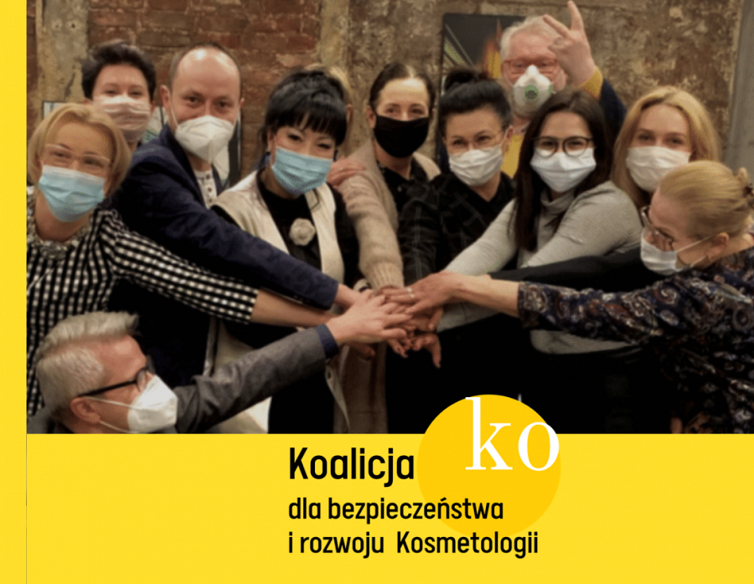

Kosmetolodzy do tej pory przyglądali się temu z pewnym niepokojem. Teraz została przekroczona granica i nadszedł czas na stanowczą reakcję środowiska. W celu m. in. obrony naszego prawa do wykonywania zawodu zawiązaliśmy w dn, 31 marca 2021r. KOALICJĘ DLA BEZPIECZEŃSTWA I ROZWOJU KOSMETOLOGII. W jej skład weszły czołowe organizacje działające w tej branży: Izba Kosmetologów, Stowarzyszenie Krajowa Izba Kosmetologii, Przyjazna Kosmetyka - Stowarzyszenie Na Rzecz Rozwoju Kosmetologii. Wsparcia udziela m.in. Ruch Społeczny “Beauty Razem” oraz Warszawska Szkoła Medycyny Estetycznej i Kosmetologii.

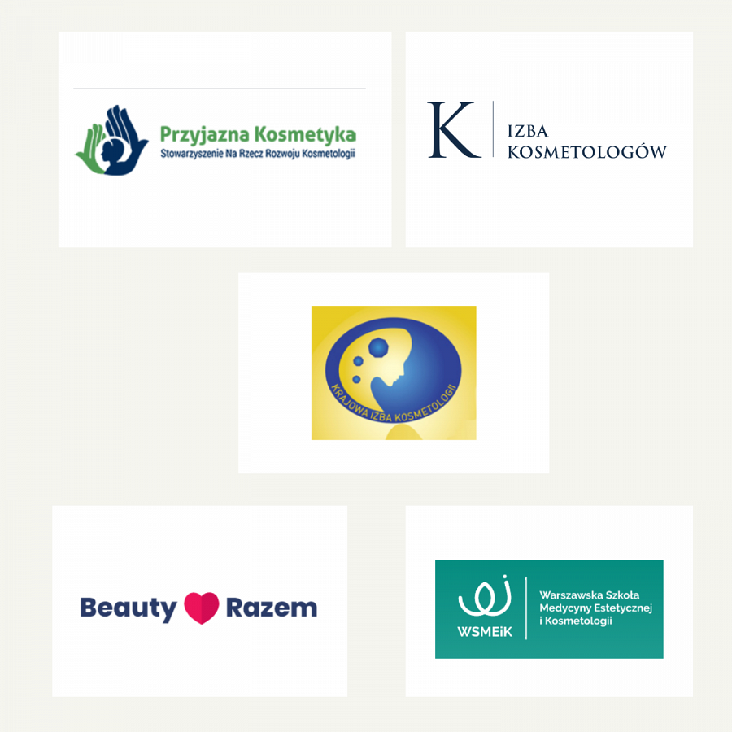

STOP KAMPANII POMÓWIEŃ!
Działając w ramach koalicji, zamierzamy przeciwstawić się kampanii oskarżeń i manipulacji mającej „przygotować grunt” pod niekorzystną zarówno dla nas, jak i dla wszystkich Polek i Polaków, nowelizację ustawy o zawodzie lekarza oraz implementację ustawy o wyrobach medycznych.
By osiągnąć swój cel, środowisko lekarzy tzw. medycyny estetycznej nie waha się posługiwać metodami tzw. czarnego PR. Bezpardonowe ataki w mediach mają wzbudzić poczucie zagrożenia wśród naszych klientów i wywołać kryzys zaufania do osób wykonujących nasz zawód. Część zabierających głos wykorzystuje przy tym kredyt zaufania, jakim cieszą się w społeczeństwie lekarze. Osoby te posuwają się nawet do przywoływania zasług środowiska lekarskiego w walce z Covid-19, co nie ma przecież żadnego uzasadnienia w przypadku lekarzy wykonujących zabiegi o charakterze estetycznym/ upiększającym!
Lobbyści środowiska tzw. medycyny estetycznej działają też intensywnie w kuluarach instytucji i urzędów państwowych. Usiłują nakłonić Naczelną Izbę Lekarską oraz Ministerstwo Zdrowia do inicjowania zmian w ustawie o zawodzie lekarza, które otworzyłyby lekarzom. drogę do przejęcia całkowitej kontroli nad rynkiem estetycznym.
W odpowiedzi na te działania nasza koalicja będzie monitorować działania środowisk lekarzy tzw. medycyny estetycznej oraz aktywniej reagować na pojawiające się kłamstwa i naruszenia, propagować sprawdzone informacje na temat pracy kosmetologów i ich roli w branży estetycznej. W szczególności zamierzamy:
l
Dementować „fejk newsy”. W jednym z pism lobbystów lekarzy do Urzędu Rejestracji Leków pojawiło się np. jako załącznik zdjęcie kobiety z martwicą jako efektem działania kosmetologa. Okazuje się jednak, że zdjęcie to dotyczy przypadku… z Indii, a nie z Polski! Bardzo często spotykamy się z tą praktyką, że lekarze znajdują przykłady powikłań gdzieś w internecie i pokazują je publicznie jako przykład źle wykonanej pracy, przypisując je intencjonalnie właśnie kosmetologom. Co ciekawe nigdy nie prezentują własnych błędów w sztuce. Nie wspominają także, iż na rynku największe zagrożenie dla klienta pochodzi od “speców” którzy nie mają żadnej wiedzy ani umiejętności, którzy łapią przypadkowych klientów wstrzykując im za grosze nie sprawdzone substancje. Lekarze o tym nie mówią, bo chętnie także i te powikłania zrzucają na konto kosmetologów, nazywając wtedy całą grupę “nie lekarzami”. Warto wspomnieć, że kosmetolodzy są absolwentami studiów wyższych, a kosmetologia jako kierunek została powołana na uniwersytecie medycznym już prawie 30 lat temu. Stąd wniosek, iż kosmetolodzy to nie przypadkowi, samozwańczy fachowcy którym nagle pojawiły się aspiracje do zajmowania się tkanką ludzką, a jednak wykwalifikowani specjaliści z solidnym zapleczem merytorycznym.

„Jako lekarz, wieloletni wykładowca akademicki, a także osoba mająca pełną wiedzę na temat zakresu edukacji w toku studiów na kierunku kosmetologii z pełną odpowiedzialnością uważam, że kosmetolog powinien zostać uznany jako zawód medyczny. Kiedyś nikt nie wyobrażał sobie wprowadzenia zawodu ratownika medycznego, czy też diagnosty laboratoryjnego do resortu zdrowia. Dziś są to już uznane zawody medyczne, których roli nikt nie kwestionuje. Tak też powinno się stać z zawodem kosmetologa”- podkreśla prof. nadzw. dr hab. n. med. Marek Stępniewski

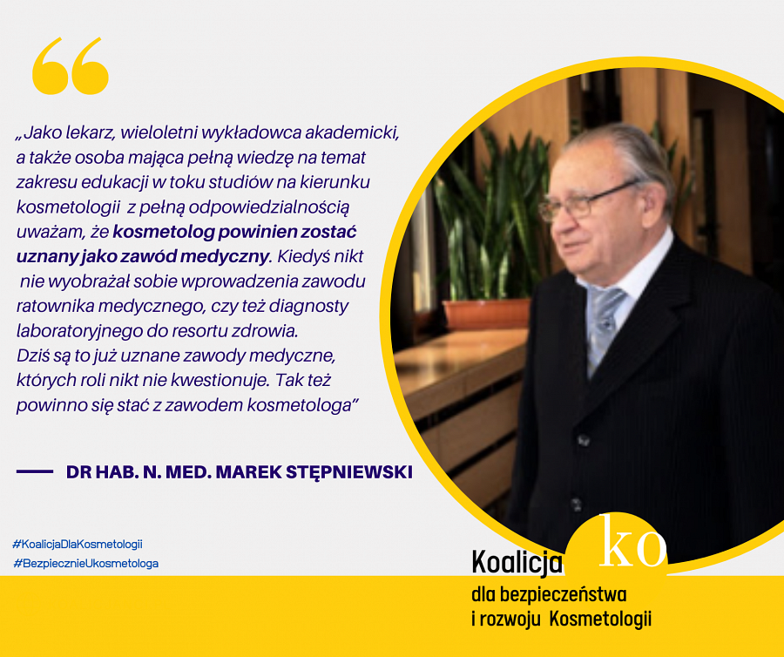

l
Prezentować wiarygodne statystyki. Dane z orzecznictwa oraz od ubezpieczycieli np. jasno wskazują, że przypadków powikłań po zabiegach kosmetologów jest w Polsce stosunkowo bardzo mało. A jeśli już są, to najczęściej kończą się pełnym wyleczeniem klienta. Tymczasem liczba powikłań po ingerencji lekarzy w ostatnich latach wyraźnie wzrasta. Ich kaliber jest przy tym z reguły większy, gdyż na rynek estetyczny wchodzą coraz częściej lekarze bez przygotowania kosmetologicznego. O takich przypadkach często donoszą media; w TVN pojawił się w marcu br. np. materiał o lekarzu, który masakruje klientki źle wykonywaną liposukcją. Na domiar złego po rażąco źle przeprowadzonych zabiegach, mimo prób kontaktu ze strony poszkodowanych, pozostawione są one bez jakiejkolwiek pomocy, a Naczelna Izba Lekarska “rozkłada ręce” i sugeruje aby sprawę najlepiej przekazać do sądu.
l
Przedstawiać – na podstawie ekspertyz prawnych - właściwe interpretacje obowiązujących przepisów. Wykonywanie zabiegów przez kosmetologów nie jest np. żadnym nadużyciem, jak często twierdzą niektórzy lekarze. Zgodnie z przepisami kosmetolodzy są w takim samym stopniu uprawnieni do wykonywania zabiegów estetycznych, co lekarze. Mało tego, w ocenie niektórych ekspertów to lekarze zaczęli zajmować się zabiegami kosmetycznymi wbrew etyce i ustawie o zawodzie lekarza.
l
Propagować partnerską współpracę lekarzy i kosmetologów. Mając na względzie zachowanie najwyższych standardów bezpieczeństwa usług estetycznych, widzimy potrzebę odpowiednich uregulowań prawnych. W tym celu środowiska lekarzy i kosmetologów powinny współpracować. Pomimo przeszkód rzucanych przez niektórych liderów stowarzyszeń lekarskich wielu lekarzy chce takiej współpracy, wymiany wiedzy i doświadczeń. Boom na usługi upiększające spowodował, że na rynku pojawiło się także wiele nieuczciwych placówek oraz lekarzy bez kwalifikacji, którzy często promowali się w mediach. Tu nie ma miejsca na cudotwórców. Izba Kosmetologów, stowarzyszenie Krajowa Izba Kosmetologii a także stowarzyszenie Przyjazna Kosmetyka odnotowują wzrost zgłoszeń od klientów/pacjentów, którzy doświadczyli negatywnych skutków zabiegów wykonywanych przez osoby, które nie mają odpowiednich kwalifikacji kosmetologicznych. Okazuje się, że nie wystarczy ukończyć akademii medycznej na wydziale lekarskim.
l
Aktywnie wspierać i jeśli zajdzie taka potrzeba, bronić kosmetologów zagrożonych w efekcie działań nieuczciwej konkurencji.

Za każdym razem klient powinien sprawdzić, czy osoba wykonująca zabieg jest doświadczonym specjalistą kosmetologiem czy lekarzem. Warto zwrócić uwagę na to, czy posiada wystarczające doświadczenie, odpowiednie wykształcenie, dodatkowo poparte ukończonymi kursami specjalistycznymi. To ostatecznie klient decyduje się na wybór czy usługę ma wykonać kosmetolog czy lekarz. Jeśli nie ma wykształcenia kosmetologicznego i niezbędnej praktyki, musi się wtedy liczyć z pewnym ryzykiem związanym z możliwym brakiem satysfakcji czy wystąpieniem powikłań.
Zachęcamy Państwa do zainteresowania się ważnym społecznie tematem i zapraszamy do kontaktu z naszymi ekspertami.

KONTAKT: info.koalicja.kosmetologia@gmail.com
#KoalicjaDlaKosmetologii #ZmarszczkiToNieChoroba #BezpiecznieUkosmetologa

WARTO PRZYPOMNIEĆ:
l
Kosmetologia to od blisko 30 lat kierunek studiów oferowany przez kilkadziesiąt uczelni wyższych, często są to akademie medyczne. Studia dwustopniowe, zarówno na uczelniach prywatnych, jak i państwowych. .. Kosmetolodzy są samodzielnymi, wykwalifikowanymi specjalistami posiadającymi odpowiednią wiedzę i umiejętności do wykonywania zaawansowanych zabiegów estetycznych, przy użyciu zarówno dostępnych technologii jak i wyrobów medycznych. Zawód kosmetologa wprowadzono do ustawodawstwa wiele lat temu. Celem była m.in. ochrona służby zdrowia przed odpływem wysoko wyspecjalizowanych, wykształconych za państwowe pieniądze lekarzy do branży medest. Zabiegi estetyczne, jak sama nazwa wskazuje, nie są leczeniem, lecz działaniem mającym na celu poprawę urody i opóźnienie procesu starzenia. Nie dajmy sobie wmówić, że starość to też choroba…!
l
Wg badań rynku kosmetolodzy są najczęściej wybieranymi przez klientów specjalistami, z czego jesteśmy bardzo dumni.
l
Medycyna estetyczna - to marketingowa definicja, która powstała w ostatnich 20 latach na oznaczenie rynku usług estetycznych a nie specjalizacja lekarska! Kosmetologia estetyczna jest częścią rynku estetycznego. Na tym rynku działają także kosmetyczki, pielęgniarki, ratownicy medyczni i inni. Medycyna estetyczna, nigdzie na świecie nie jest tak definiowana jak chcieliby tego polscy lekarze działający na rzecz tego środowiska. Twierdzą że skoro członem tej nazwy jest słowo “medycyna” to mogą ją wykonywać tylko lekarze. To oczywiście kolejna bzdura wymyślona przez lobbystów lekarzy mająca zmylić obywateli, powtarzana w celach dezinformacji.

